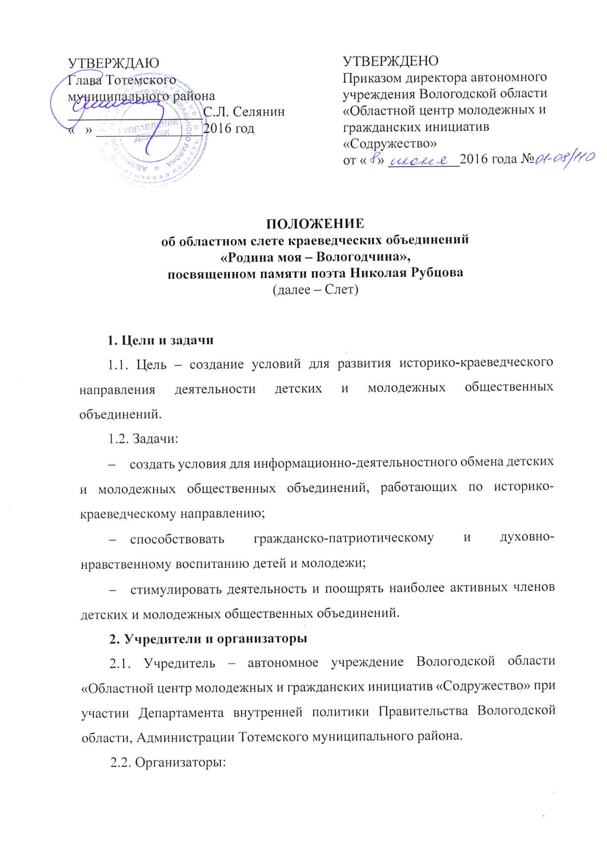

– автономное учреждение Вологодской области «Областной центр молодежных и гражданских инициатив «Содружество»;
– Администрация Тотемского муниципального района.
3. Участники
3.1. Участники – члены детских и молодежных общественных объединений Вологодской области, работающие по историко-краеведческому направлению в возрасте от 14 до 19 лет.
4. Организация и содержание
4.1. Сроки проведения Слета: 7–10 июля 2016 года.
4.2. Место проведения: Тотемский район.
4.3. Координацию работы по формированию делегаций от муниципального района/городского округа осуществляет орган местного самоуправления муниципального района/городского округа, исполняющий полномочия по организации и проведению мероприятий по работе с детьми и молодежью.
4.3.1. Квота на участие от муниципального района/городского округа – 5 человек, в том числе 1 руководитель.
4.3.2. В состав делегации от муниципального района/городского округа должны быть включены наиболее активные члены историко-краеведческих клубов. Участие в Слете может расцениваться как поощрение за активную работу в рамках деятельности своего клуба.
4.4. Для участия в Слете необходимо до 1 июля 2016 года:
- направить командную заявку (Приложение 1) на эл. адрес координатора Слета. В теме электронного письма необходимо указать полное название Слета;
- зарегистрироваться каждому представителю команды, в том числе руководителю, пройдя по ссылке https://au-vo-otsmigi-sodruzhestv.timepad.ru/event/337263/. Ссылка также размещена на молодежном портале Вологодской области upinfo.ru и в официальной группе в социальной сети ВКонтакте «Патриотика35»;
- заполнить согласие на обработку персональных данных (Приложение 2, 3). Согласие передается организаторам на мероприятии.
В случае замены одного участника другим:
– руководитель команды по формированию делегации от муниципального района/городского округа должен лично сообщить о замене координатору мероприятия;
– новый участник должен зарегистрироваться, пройдя по ссылке: https://au-vo-otsmigi-sodruzhestv.timepad.ru/event/337263/.
4.5. Проезд участников до г. Вологды и обратно, питание в дороге – за счет направляющей стороны.
4.6. Расходы по передвижению от г. Вологды до места проведения Слета, питание, проживание, программа Слета – за счет средств областного бюджета.
4.7. В программе Слета: образовательные занятия и мастер-классы по основным направлениям краеведческой деятельности клубов, трудовой десант, экскурсионные программы.
В рамках Слета делегации историко-краеведческих клубов смогут посетить I межрегиональный фестиваль современного молодежного творчества, посвященный юбилею Н.М. Рубцова.
4.8. Более подробная информация о проведении Слета будет направлена информационным письмом.
5. Координатор
Юлия Сливинская, специалист по работе с молодежью отдела гражданско-правового и патриотического воспитания АУ ВО «Областной центр молодежных и гражданских инициатив «Содружество», 160035,
г. Вологда, ул. Лермонтова, д. 31, тел./факс: (8172) 23-02-13 (доб. 2943), эл. адрес: patriotika35@yandex.ru.

ПРИЛОЖЕНИЕ 1

Заявка на участие в областном слете краеведческих объединений
«Родина моя – Вологодчина»,
посвященном памяти поэта Николая Рубцова

Муниципальный район/городской округ | Полное название объединения | Руководитель делегации  (Ф.И.О., должность). Контактная информация (телефон, адрес электронной почты) | Список участников делегации (Ф.И.О., дата рождения)

ПРИЛОЖЕНИЕ 2

СОГЛАСИЕ
(для несовершеннолетних)

Я, нижеподписавшийся, ___________________________________________________,
(Ф.И.О. законного представителя)
______________ года рождения, постоянно проживающий (ая) по адресу: ________________________________________________________________________,
паспорт ___________________________, выдан «____» ________________ года ___________________________________________________________________________________
являюсь законным представителем субъекта персональных данных: ________________________________________________________________________
В соответствии со ст. 9 федерального закона № 152-ФЗ «О защите персональных данных» даю свое согласие на обработку моих персональных данных, включенных в настоящее Согласие (исключительно в целях получения согласия), и персональных данных моего несовершеннолетнего ребенка оператору – автономному учреждению Вологодской области «Областной центр молодежных и гражданских инициатив «Содружество», г. Вологда, ул. Лермонтова, д. 31, и подтверждаю, что, давая такое согласие, я действую своей волей и в своих интересах.
Согласие дается мною для информирования и участия моего сына (моей дочери)
________________________________________________________________________ в мероприятиях и проектах по различным направлениям молодежной политики, реализующихся на территории Вологодской области, а также за ее пределами, и распространяется на следующую информацию: фамилия, имя, отчество, дату рождения, контактный телефон, адрес электронной почты, ссылку на аккаунт в социальной сети «ВКонтакте», место учебы, класс, название общественного объединения (если есть), название образовательной организации/учреждения.
Настоящее согласие предоставляется на осуществление любых действий в отношении персональных данных моего несовершеннолетнего ребенка, которые необходимы или желаемы для достижения указанных выше целей, включая (без ограничения) сбор, систематизацию, накопление, хранение, уточнение (обновление, изменение), использование, распространение (в том числе передача), обезличивание, блокирование, уничтожение, трансграничную передачу персональных данных, а также осуществление любых иных действий с персональными данными с учетом федерального законодательства.
В случае неправомерного использования предоставленных мною персональных данных согласие отзывается моим письменным заявлением.
Согласие дается на неопределенный срок и может быть в любой момент мной отозвано путем письменного заявления.

«____» ___________ 2016 года __________ ____________________________
(подпись) (Ф.И.О. лица, давшего согласие)

ПРИЛОЖЕНИЕ 3

СОГЛАСИЕ
(для совершеннолетних)

Я,________________________________________________________________,
(Ф.И.О.)
паспорт _____________________________________________________, выдан «_____»______________года, проживающий по адресу __________________________________________________________________
__________________________________________________________________
В соответствии со ст. 9 федерального закона № 152-ФЗ «О защите персональных данных» даю согласие на обработку моих персональных данных оператору – автономному учреждению Вологодской области «Областной центр молодежных и гражданских инициатив «Содружество», г. Вологда, ул. Лермонтова, д. 31.
Согласие дается мною для информирования и участия в мероприятиях и проектах по различным направлениям молодежной политики, реализующихся на территории Вологодской области, а также за ее пределами, и распространяется на следующую информацию: фамилия, имя, отчество, паспортные данные, место работы, должность, контактный телефон, адрес электронной почты, название общественного объединения (если есть), название образовательной организации/учреждения (места работы).
Настоящее согласие предоставляется на осуществление любых действий в отношении моих персональных данных, которые необходимы или желаемы для достижения указанных выше целей, включая (без ограничения) сбор, систематизацию, накопление, хранение, уточнение (обновление, изменение), использование, распространение (в том числе передача), обезличивание, блокирование, уничтожение, трансграничную передачу персональных данных, а также осуществление любых иных действий с персональными данными с учетом федерального законодательства.
В случае неправомерного использования предоставленных мною персональных данных согласие отзывается моим письменным заявлением.
Согласие дается на неопределенный срок и может быть в любой момент мной отозвано путем письменного заявления.

«____» ___________ 2016 года __________ _________________________
(подпись) (Ф.И.О. лица, давшего согласие)

